Flexibel, einfach, exakt und sicher
Universelles Befestigungssystem von IPF

Sensoren sind in vielen Applikationen unverzichtbar. Doch ebenso wichtig wie die Gerätelösung selbst, ist deren zuverlässige Montage.
Ein nicht korrekt befestigter Sensor kann zu Fehlschaltungen führen und somit den einwandfreien Betrieb von Maschinen sowie Anlagen erheblich beeinträchtigen. Probleme, die es mit dem universellen Befestigungssystem von ipf electronic zur flexiblen, exakten und einfachen Montage von Sensoren nicht mehr geben sollte.

Das modular aufgebaute Befestigungssystem basiert auf zwei Aluminiumrohre mit 12mm Durchmesser (Länge 200mm und 500mm) die bei Bedarf individuell gekürzt und anschließend mit einer Vielzahl an Klemmhaltern stabil befestigt werden können.
So ermöglicht bspw. ein Haltemagnet für den Fußklemmhalter AY000162 die einfache Befestigung der Montagekonstruktion z. B. an einem magnetischen Maschinenteil.

Ergänzt wird das System durch Anbau-, Parallel- und Kreuzklemmhalter, u.a. auch in verstellbarer Version.
Der Anbauklemmhalter AY000164 integriert zudem ein M6-Innengewinde, mit dem sich diverse Edelstahl-Montagewinkel für Sensoren in den Baugrößen M8, M12, M18 und M30 sowie die bewährten Universalhalter mit Kugelkopf von ipf electronic befestigen lassen. Diese Halter können mit nur einer Schraube bspw. an Platten, Profilen oder Blechen montiert werden und bieten ein hohes Maß an Bewegungsfreiheit für das einfache Justieren der Sensoren.
Komplettiert wird das nach Kundenwunsch lieferbare Befestigungssystem durch den Montagewinkel AY000172 ohne Bohrung zur individuellen Anpassung vor Ort.

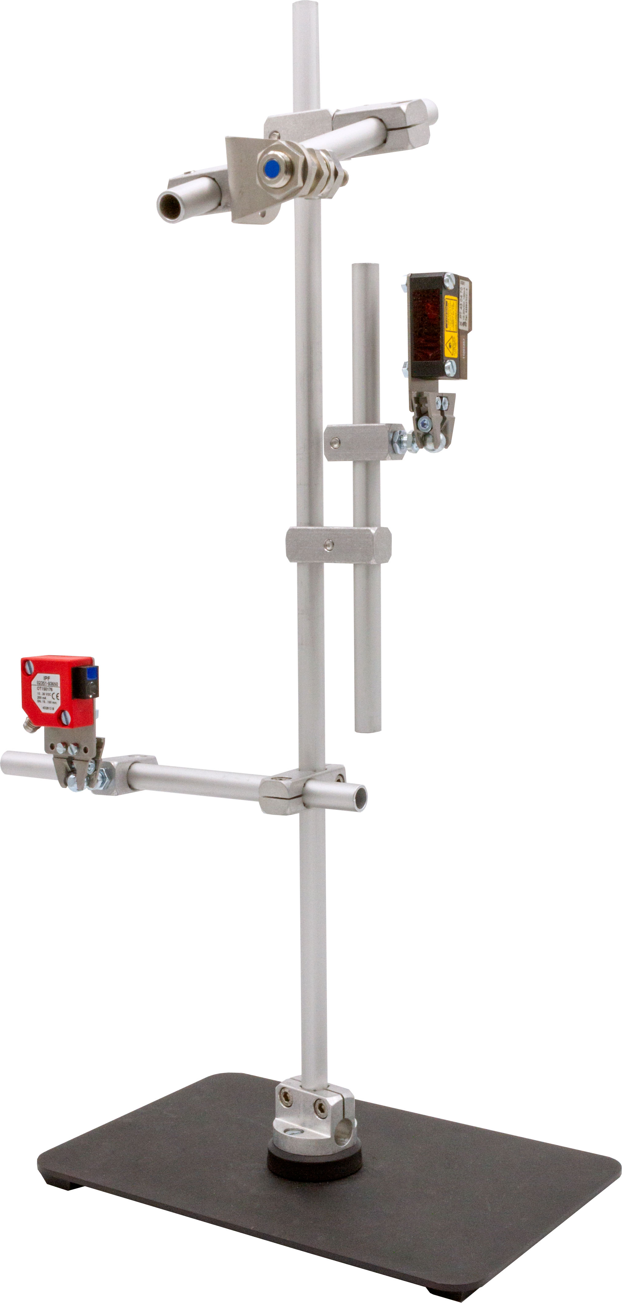

Bildunterschrift: Die Befestigung hört bekanntlich nahe am Sensor und damit an der Abfragestelle auf. Das universelle Montagesystem bietet daher für nahezu jede Situation eine zuverlässige Lösung. (Bild: ipf electronic gmbh)

IPF ELECTRONIC AUF DER SPS:
HALLE 7A, STAND 400

ÜBER IPF ELECTRONIC
Sensoren vom Feinsten
Wenn HIGH-TECH zu HIGH-END wird.

Im deutschsprachigen Raum stehen wir seit mehr als drei Jahrzehnten für Hochleistungs-Sensoren in der Automatisierungstechnik. Wir legen Wert auf höchste Qualität und produzieren nach wie vor selbst am Hauptstandort in Altena im Sauerland.
Wir sind die ipf electronic und machen mehr als nur unseren Job. Wir denken weiter, innovativer, nachhaltiger und bleiben dabei sympathisch. Wir sitzen im Sauerland, einer der innovativsten Regionen des Landes. Unsere Produkte sind präzise, intelligent, technisch ausgereift und vielseitig einsetzbar. Unsere 140 Mitarbeiter leben Service, auch nach den üblichen Geschäftszeiten.
Mit unserer großen Produktvielfalt, hohen Problemlösungskompetenz und starken Serviceorientierung sind wir als Top-Lieferant in der industriellen Sensorik einzigartig. Permanente Forschung und Entwicklung spielen eine ebenso gewichtige Rolle, wie die Weiter- und Fortbildung von Mitarbeitern und Führungskräften. Unser 1982 gegründetes Unternehmen wird bis heute in zweiter Generation familiengeführt. Beim Umweltschutz und nachhaltigen Umgang mit Ressourcen legen wir besondere Maßstäbe an.

KONTAKT
ipf electronic gmbh
Rosmarter Allee 14
58762 Altena
info@ipf.de

www.ipf.de

PRESSEKONTAKT
Martinus Menne
Waldweg 8 ● 57489 Drolshagen
Tel +49 2761 8288861
mm@technikredaktion.de
www.technikredaktion.de

